Aufgabe 1

Beim Bau von Masdar City wird sehr viel Wert auf Recycling gelegt. Es wird nur Recycling-Stahl verbaut und 96% des Baumülls werden wiederverwendet.
- Welche Stoffe werden in Masdar hauptsächlich recycelt und für was kann man sie wiederverwenden?
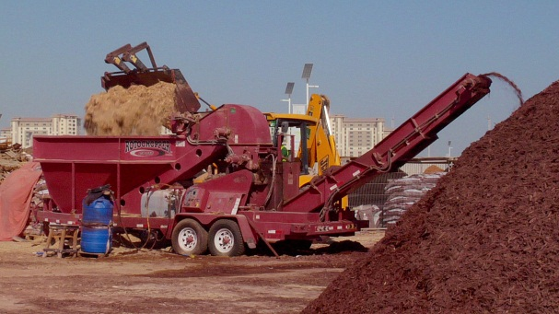
____________________________________________________________________________________________________________________________________________________________________________________________________________________________________________________________________________________________________________________________________________________________________________________________________________________________________________________________________________________________________________________________________________________
Bild: Masdar - Stadt der Zukunft
______________________________________
- Welche Vorteile bietet die räumliche Nähe zur gerade einmal 100 Meter von der Baustelle entfernten Sortier- und Recyclinganlage?
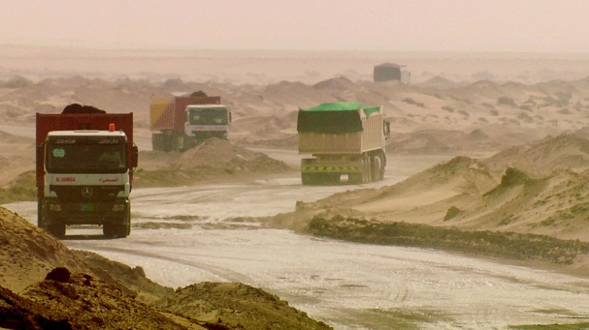
______________________________________________________________________________________________________________________________________________________________________________________________________________________________________________________________________________________________________________________________________________________________________________________________________________________________________________________________________________________________________________
Bild: Masdar - Stadt der Zukunft 1

